精密排线系统的设计方法研究

高雅¹，朱秦岭²
(1.西安工业大学电子信息工程学院，西安710021
2.西部超导材料科技股份有限公司,西安710018)

摘要：根据绕线机的精密排线要求，设计了一种三闭环的排线系统，该排线系统由位置环、速度环和电流环组成。位置环用来将给定位置和电机实际反馈位置比较，通过滚轴丝杠完成张力支撑部分的排线移动工作，以达到最小误差要求。速度环根据收线架的给定速度计算排线运行系统的速度，结合反馈量实时调节电机电流，即电机速度。速度环的速度决定了整个系统的动态响应速度。电流环主要用来计算电机传动的力矩，可以根据提前保存的电机数据自动优化设置参数；该系统利用高精度的编码器构成位置闭合回路，该系统具有两个同步运行的排线平移系统，为张力支撑部分的排线平移系统和放线轮的排线平移系统。经实验验证，该控制系统两个平移系统同步性能好，密排效果满足技术要求。
关键词：异步电动机；闭环系统；速度环；参数优化；
中图分类号：TM315 文献标识码：A
Research of precision line winding system
Gao Ya¹, Zhu Qinling ²
(1. Electronic information engineering college，Xi’an Technological University Xi’an 710021, Shaanxi Province， China；2. Western Superconducting Technologies CO.,Ltd. Xi’an 710018,China)
Abstract: According to the requirements of precision line winding machine, designs the three loop control system of arraying line. The control system are composed of position loop, speed loop and current loop. The position loop is used to compare the given position with the actual position of the motor in order to achieve the minimum error，the roller screw complete mobile working of tension supporting part. The speed loop regulates the motor current in real time according to the feedback. The speed of the speed loop determines the dynamic response speed of the whole system. The current loop is mainly used to calculate the motor torque. It can automatically optimize the parameters according to the motor data in advance of preservation. The system uses high precision encoder to form a closed loop, and the system has a system of two translational synchronous operation these are line winding mobile system of tension supporting part and transmission part. The experimental results show the control system has good synchronization performance of the two translation systems, and the results of the system is satisfied with the requirements.
Key words: asynchronous motor; closed-loop system; speed loop; parameter optimization

0 引言
随着电力电子等器件的不断发展和自动化控制水平的不断提高，各个行业对于产品的要求也越来越高。而各种电机、变压器和超导磁场用的线材使用工艺的提高使得对线材加工商最终的产品形态和质量提出了更高的要求，即对产品的加工和形态完成的自动化精度提出了更高的要求^{[1]}。
当前控制系统的组成主要为PLC的控制系统、单片机的控制系统和计算机的控制系统。而计算机的控制系统由于产品形态比较大，成本比较高，一般用在具有大量数据记录和保存的大中型的设备上位控制系统中；而PLC的控制系统和单片机的控制系统一般作为设备的下位控制系统，单片机控制系统主要用在小型的控制系统中，其生产成本低，但开发周期长且开发成本高，对一些非标的设备不具有通用性和快速扩展性。而PLC控制系统不仅可以适用于大中型的系统中，且弥补了单片机的缺点。PLC的控制系统较单片机的控制系统，具有开发周期短，稳定性高、可扩展性强等优点。所以市面上的大部分非标设备，PLC作为控制器的系统较单片机的系统市场占有份额大^{[2-6]}。
PLC是一种可编程逻辑控制器，具有方便的扩展I/O、A/D和D/A等外部接口模块，它可以内部存储程序，执行逻辑运算、顺序控制、定时、计数与算术操作。
而对于绕线机的控制研究，当前主要集中在收线和放线的速度匹配方面的方法研究，即张力的合理控制。文献[3]在分析自动绕线机控制原理的基础上对控制方法进行了非线性描述，提出了非线性的控制方法，导出了分段拟合的数学模型，并探讨了数学模型的求解；最后结合状态机原理实现了自动绕线机正转、反转等工作流程的控制。文献[8]针对目前变压器绕线存在的不足，研究一种高动态响应和高精度的卷绕－排线双轴协调运动的控制系统。该系统克服了传统机械耦合传动结构的绕线机的缺点，采用PMAC运动控制卡协同控制卷绕轴和横移排线轴，提高系统绕制的质量和瞬时的动态响应性。文献[9]针对非恒张力绕线将导致纱锭后续染色不均的问题，设计了一种小型简便的纱线传送和控制机构，利用霍尔效应制作的非接触式张力传感器获取纱线张力信息，经控制器采用模糊PID算法对张力轮电机进行转速控制来完成闭环的恒张力控制^{[7-9]}。
本文根据绕线机的精密排线要求，主要侧重于对排线密度的精确要求控制，设计了一种三闭环的排线系统，该排线系统由位置环、速度环和电流环组成。位置环用来将给定位置和电机实际反馈位置比较，以达到最小误差的要求。速度环根据反馈量实时调节电机电流，即电机速度。速度环的速度决定了整个系统的动态响应速度。电流环主要用来计算电机传动的力矩，可以根据提前保存的电机数据自动优化设置参数；该系统利用高精度的编码器构成闭合回路，且系统具有两个同步运行的排线平移系统。
1系统整体结构
该绕线机系统结构主要包含收线部分，放线部分，排线部分和配重部分等。图1为该系统的整体结构图。图1中1为收线架部分，2为排线架部分，3为放线架部分，4排线架的跟随系统。
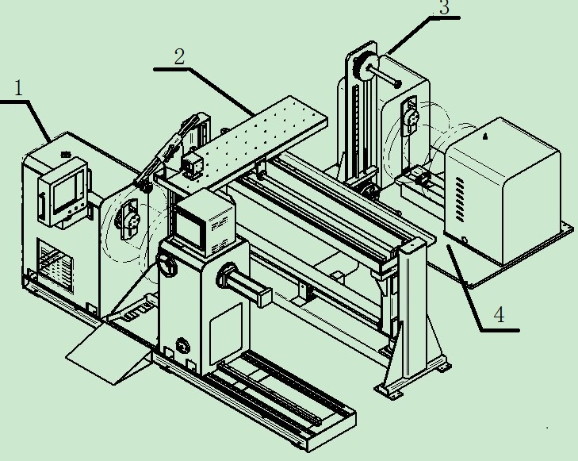
图1系统整体结构图
收线架由主轴箱、尾箱、底座、提升系统、辅助斜坡和电气部分组成。收线架的传动部分在主轴箱里，动力由电机输出，通过减速机减速后经链条链轮传至主轴，由主轴前端的专用模具顶尖带动绕线模旋转。该绕线机尾箱可沿底座滑槽前后移动，通过摇把来控制行程。提升系统位于操作者对面，由提升架、直线导轨、重型缓冲气缸、链条链轮等部分组成。提升架承载整体重量，并与绕线机底座连接紧固。放线架由动滑轮、底座、底板、直线导轨、齿条、支承座、配重直线导轨、定滑轮、主动电机、主动支座等组成。配重系统包括一组动定滑轮、直线位移传感器，系统通过直线位移传感器信号，调整放线系统的转速。配重系统可更换不同的配重，以提供不同的对线材的恒拉力，并且增加了压力传感器，可检测所放配重的准确重量，误差小于1%。
1.1排线系统设计
排线分为两部分，一部分为排线架部分，一部分为位于放线架底部的排线架跟随系统，排线架主要由丝杠升降机、支架、排线支撑臂、工作平台、伺服系统、-直线导轨、滑动座、传动电机、连接横梁和传动轴等组成。排线支撑臂安装于由滚珠丝杠带动的工作平台上，与收线部分配合设置绕制的线径宽度，即收线线轮主轴旋转一圈，排线架向左或向右横移一个线径的距离。排线支撑臂上安装有导线轮，并且支撑臂可以调整排线角度及长度，调整到位后可以锁紧。导线轮分为内轮和外轮，两轮通过螺纹连接并可调节之间的间隙适应不同直径的线材。排线架整体可上升下降，通过传动电机和减速机带动传动轴及丝杠升降机，丝杠升降机的螺母带动滑动座及工作平台上升下降。可调整排线高度，以适用不同的绕制线圈。排线架跟随系统主要是跟随排线架左右移动，且两边分别安置了限位开关以保护跟随系统。
排线架的电气结构分为两部分，一部分为排线架的升降部分，利用PLC控制变频器带动安装在排线架底部的电机运行，从而实现排线架的上下移动。另一部分为排线功能的重要内容，即利用PLC控制伺服电机，使得固定线的模具与线同时相对收线架的位置左右移动，以达到左右排线的目的。由于伺服控制器利用131072增量/圈编码器构成控制系统的闭环系统，即电机每转一圈，编码器产生131072个脉冲，为了增加系统的精度，伺服控制系统内部的齿轮比设为1:1，而排线伺服电机的位移速度根据线径和收线电机的速度决定。
设设置的收线速度为r/min，线径为D mm，而排线架上的伺服电机带动的滚珠丝杠的行程为mm 每圈，给定伺服电机的转速即脉冲频率，计算公式为：
（1）
排线架跟随系统同样利用PLC控制排线架左右移动的脉冲信号，根据排线架的移动位移量，结合跟随系统机械设计时的机械齿轮比，设置该伺服控制系统的电子齿轮比参数，以达到排线架和随动系统同步运行的目的，随动系统的编码器同样为131072个脉冲每圈，设随动系统的滚珠丝杠的行程为mm 每圈，给定随动系统的伺服电机转速即脉冲频率为，利用公式2计算脉冲频率，利用公式3计算随动系统的电子齿轮比。
（2）
（3）
图2是排线控制系统的结构框图，该系统由位置环、转速环和电流环构成，其转速环的动态性能由驱动器和控制对象转动惯量、电机的功率、 机械力传递元件刚度和弹性、机械传动元件间隙 和摩擦系数等决定，而控制系统的动态性能由转速环的动态性能决定。位置环的控制目的是使得给定位置和实际位置误差基本为零；电流环的控制是通过计算得到系统的转动力矩，从而不断优化系统参数^{[5]}。
图2 排线控制系统框图
2软件设计
绕线系统利用人机交互触摸屏实现操作。软件能够实现的功能包含各个系统的单动动作、联动动作，点动运行、连动运行、收线放线的正反转设置、排线的左右移动设置、速度、线径的设置、单层的运行、多层的连续运行等。其中单层设置时，在到达设定的速度，联动系统自动停止运行；多层设置时，在开始线轮起始的5匝和接近设置值的5匝内系统速度自动下降为爬行模式，其他匝数时以设置的速度运行，当匝数到达设定值时，系统会自动实现实时匝数清零，排线自动反向运行，实时匝数开始重新计数。图3为绕线系统的软件设计流程图。
图3绕线系统的软件设计流程图
该流程首先根据触摸屏上的转速和线径设定值计算控制系统收线电机的运行频率和排线系统的速度给定值，放线系统根据收线的运行频率自动调节频率。再根据前面的设置判断正反转和左右移动方向。当有放线或收线或排线需要运行时，判断哪部分运行，如果是单动，运行对应的电机。如果是联动，收线、放线和排线等参数之间互相配合，进行联合运行。在运行过程中根据设置的每圈匝数，在每圈的前5匝和后5匝时，系统内部会自动降低运行速度，以使得边缘排列整齐。当达到设定匝数时，系统停止运行。
3实验结果
该绕线机系统的电气结构由变频异步电机系统、伺服控制系统、气动提升装置、上下限位开关、PLC控制器、触摸屏和位移传感器等组成。该系统的异步电动机为三相异步电机，工作电压为380VAC，升降装置承重400Kg，联动运行速度0-80 r/min，线径范围为0-7mm，80 r/min的转速运行时，收线和放线的最大线轮比根据线径的不同而具有不同的限定值。图4为绕线机的实物图。
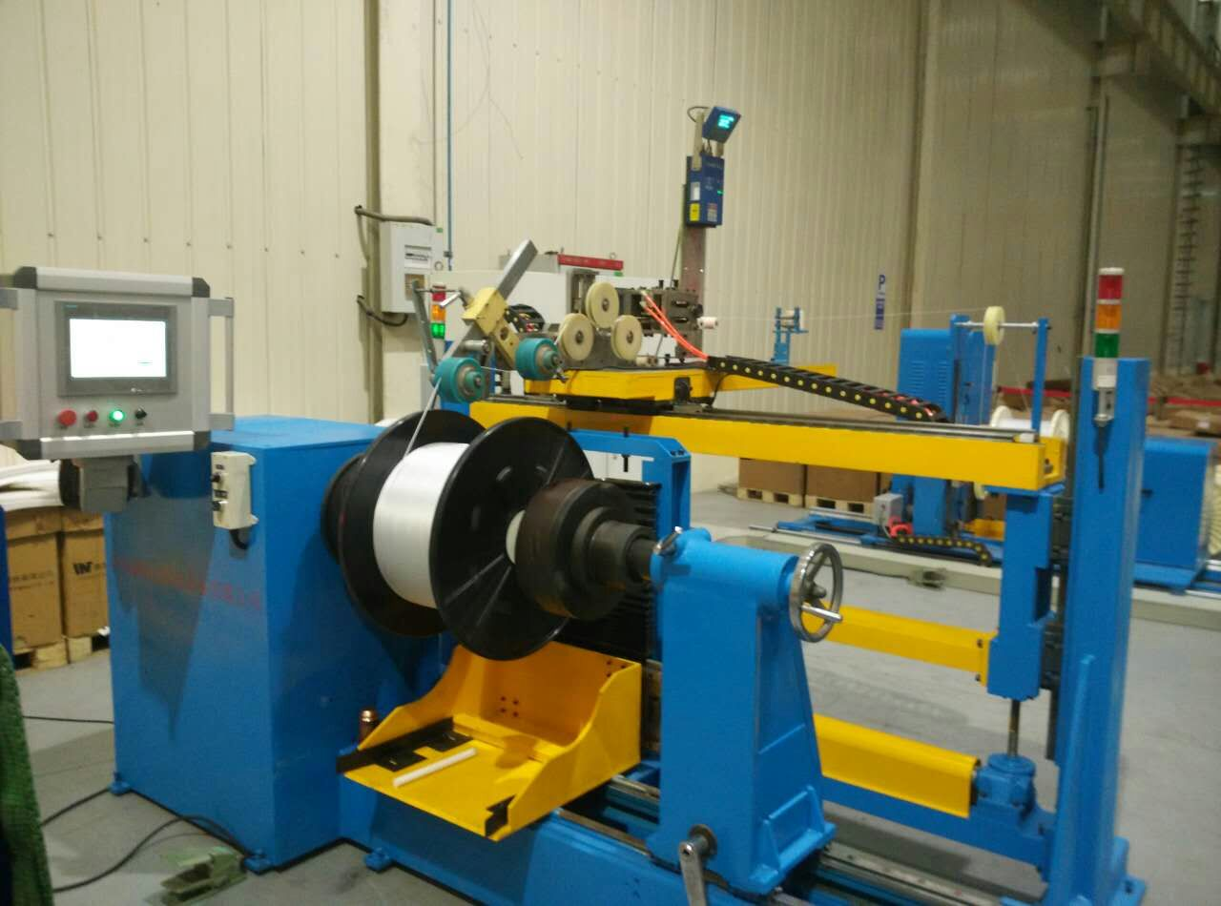
图4 绕线机的实物图
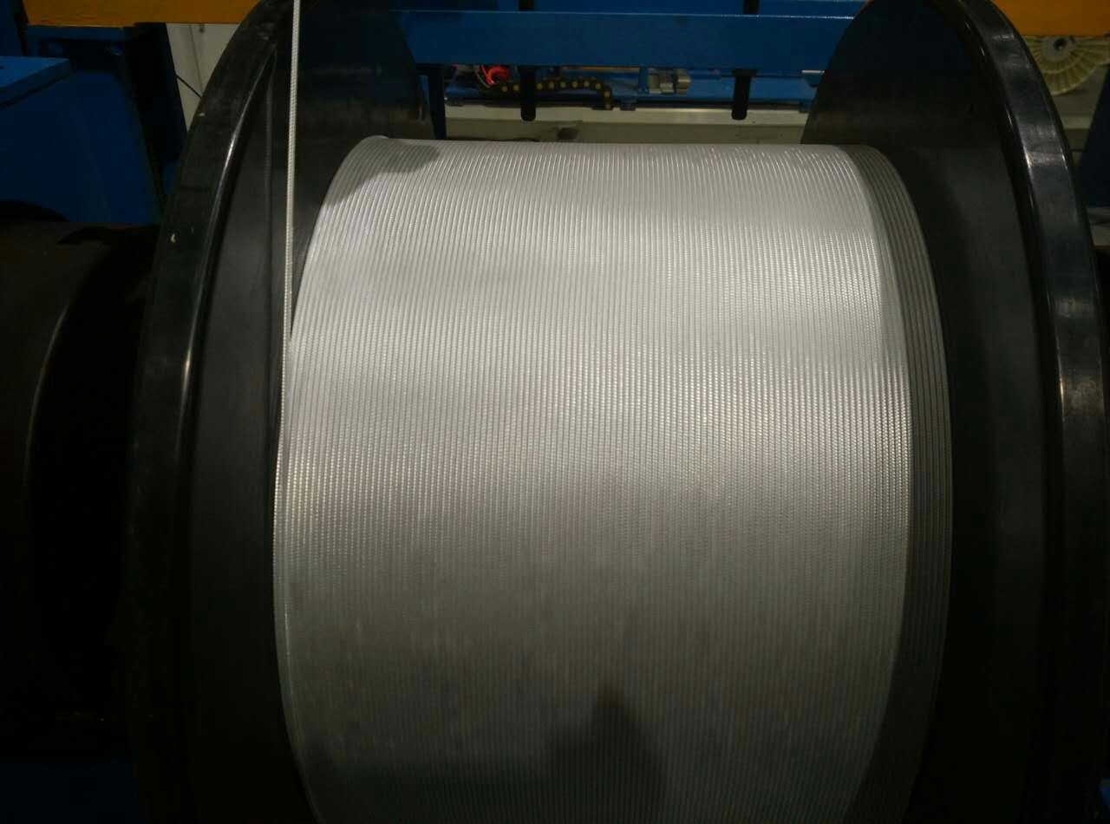
图5 密排效果图
图5为调试实验时的密排效果图。由于该系统在自动运行过程中排线到达两边边缘时，系统运行速度将自动处于低速运行状态，所以从图中可以看出，不管是中间还是边缘，其导线的排列整齐，密排线间的缝隙很小，线与线之间排列紧密、平滑。

4结论
本文设计了一种三闭环的排线系统，该排线系统由位置环、速度环和电流环组成。位置环用来将给定位置和电机实际反馈位置比较，以达到最小误差的要求。速度环根据反馈量实时调节电机电流，最终达到控制电机速度的目的。速度环的速度决定了整个系统的动态响应速度。电流环主要用来计算电机传动的力矩，可以根据提前保存的电机数据自动优化设置参数；该系统利用两个高精度的编码器构成闭合回路。其两个同步运行排线平移部分使用脉冲控制的方式进行位置控制。从实际排线效果看，该控制系统的两个平移系统同步性能好，且密排效果紧密、平滑。其设计方法对今后精密绕线机的密排系统设计具有一定的参考意义。

参考文献
[1] Peng Wen, Cary Stapleton, Yan Li. Tension Control of a Winding Machine for Rectangular Coils[J]. Control, Automation, Robotics and Vision. 2008, (10):2031-2037.
[2] 李玮, 沈勇. 精密绕线机计算机控制系统的设计与应用[J]. 机械设计与制造. 2008,(1): 72-74.
[3] 毛建鑫, 刘炜, 周广锋. 高精度自动绕线机控制方法的研究[J]. 计算机测量与控制, 2012, 20(1):95-97.
[4] 陈浩,陈锋等.基于PLC的电源线绕线扎线步进控制系统设计[J]. 计算机与数字工程, 2013, 41(3): 492-495.
[5] 刘洪伟, 郭吉丰, 孙云云等. 两轴伺服控制的绕线机系统[J]. 电气传动, 2010, 40(9):9-12.
[6] 杨梅,张迎春,刘雅君．一种新型恒张力机构及仿真分析[J]．机械制造,2010,48(4):45-47．
[7] 巫传专,王晓雷.控制电机及其应用[ M] .北京:电子工业出版社, 2008.
[8] 惠晶,王伟. 两轴同步协调控制的绕线机系统 [J].机床与液压, 2013,41(13), 71-74.
[9] 刘琨,白明. 小型纺织绕线恒张力控制系统的研究和设计[J]. 现代电子技术, 2011,34(24), 52-55.

